**BASSANO ARCHIVIO 8**

**BASSANO 8**

138

Bassano – Orfanotrofio Cremona

Bass. 102 A

Lettera del P. Ravasi a Zanchetta: rettore provvisorio P. Palmieri, 20.3.1887

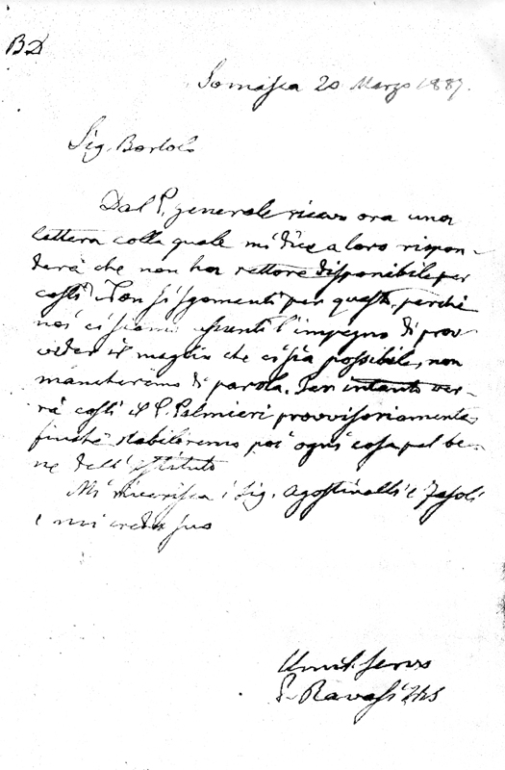

139

Bassano – Orfanotrofio Cremona

Bass. 103

Lettera di P. Ravasi: autorizzazione dal P. Generale a trattare la reggenza dell’Istituto

3.3.1887

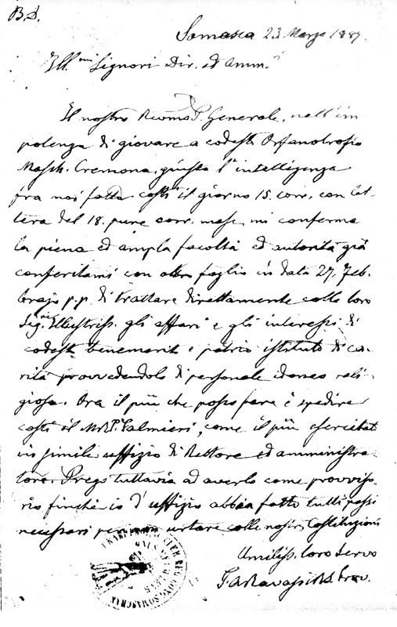

140

Bassano – Orfanotrofio Cremona

Bass. 103 A

Lettera del P. Generale Biaggi per mandare un nuovo Rettore, 25.3.1887

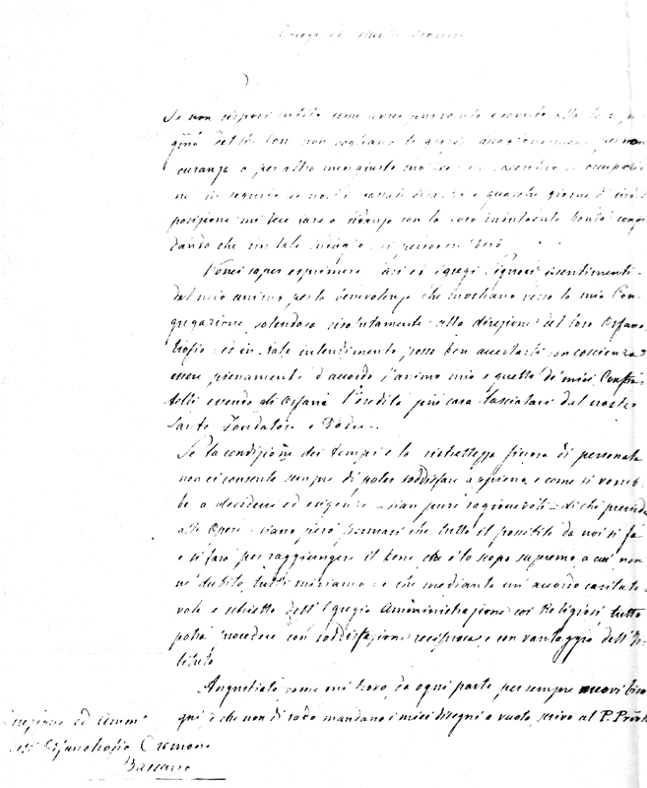

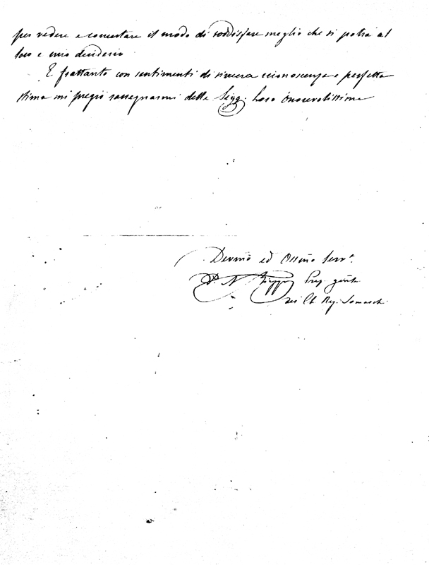

141

Bassano – Orfanotrofio Cremona

Bass. 103 B

Lettera d’ufficio a P. Ravasi, 4.4.1887

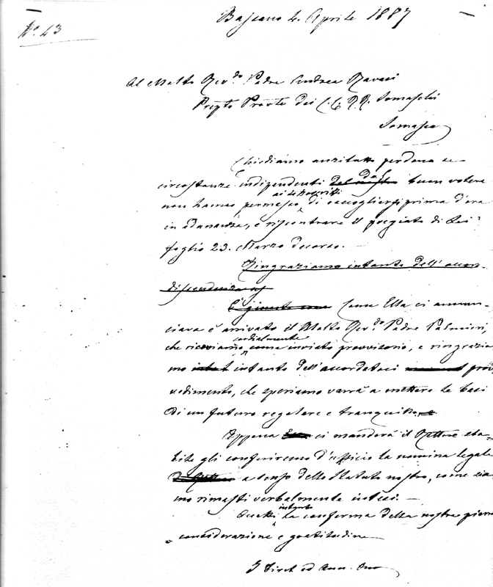

142

Bassano – Orfanotrofio Cremona

Bass. 103 C

Lettera d’ufficio al P. Generale Biaggi, 4.4.1887



143

Bassano – Orfanotrofio Cremona

Bass. 103 D

Processo verbale d’ufficio sulla nomina del nuovo Rettore, 23.4.1887

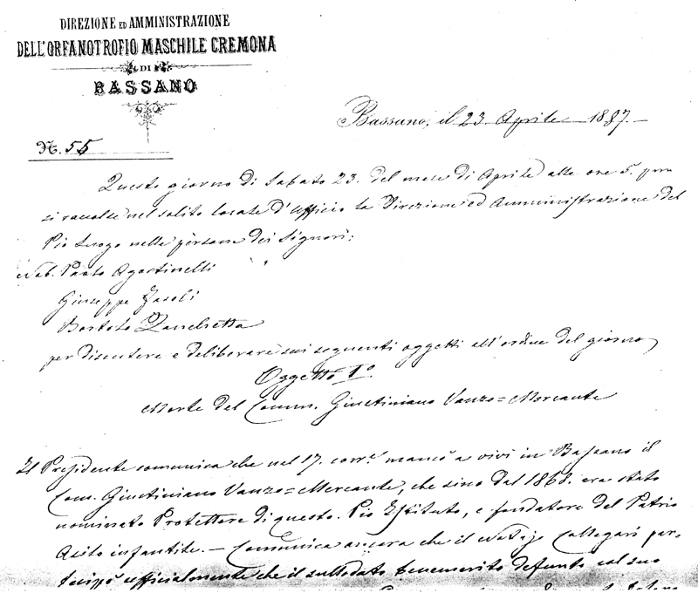

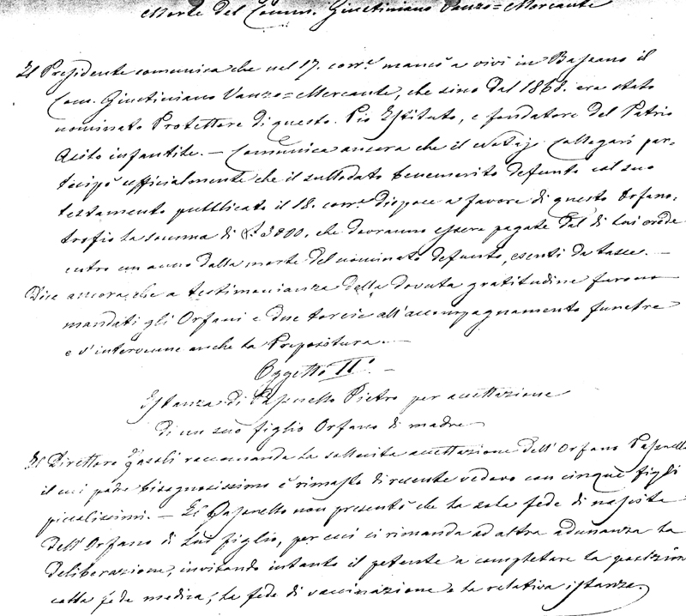

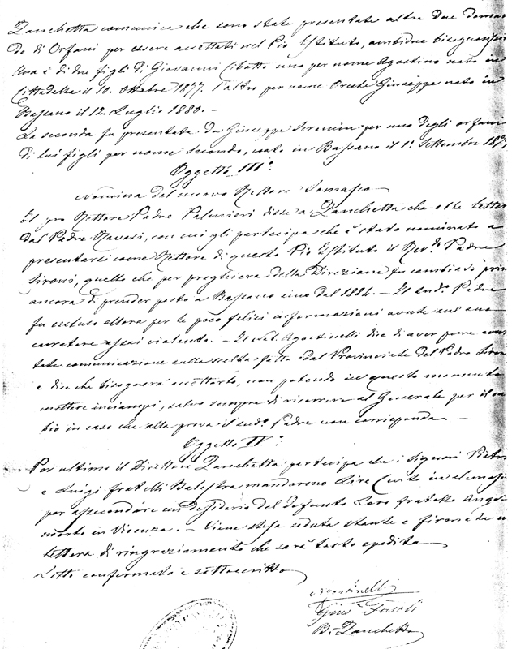

144

Bassano – Orfanotrofio Cremona

Bass. 103 E

Consegna al P. Rettore delle musine degli orfani, 17.5.1887

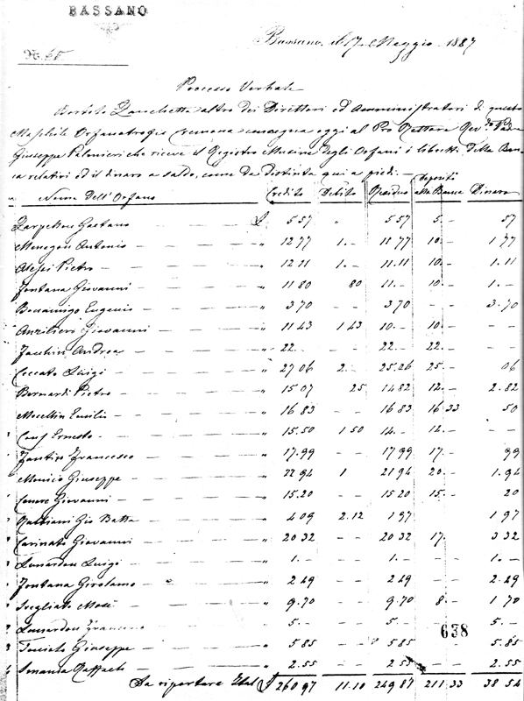

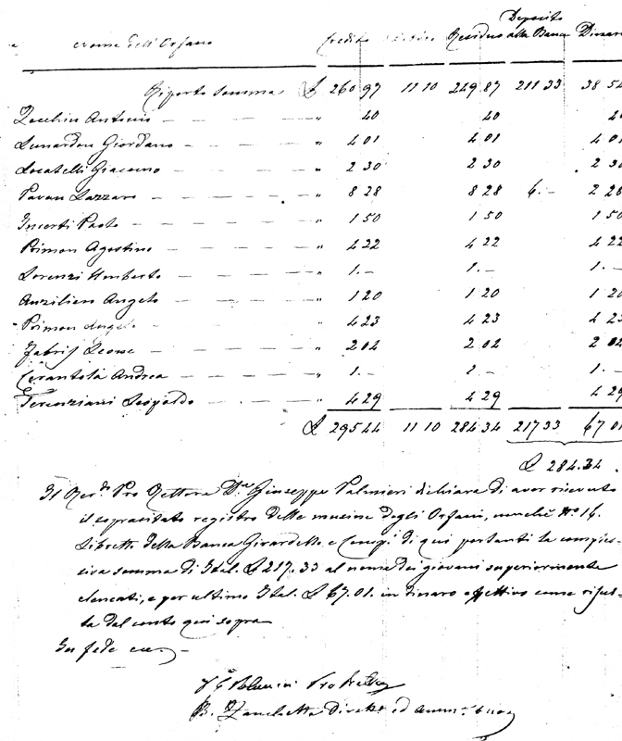

145

Bassano – Orfanotrofio Cremona

Bass. 103 F

Processo verbale: consegna delle musine degli orfani e informazioni sull’andamento dell’Istituto, 20.5.1887

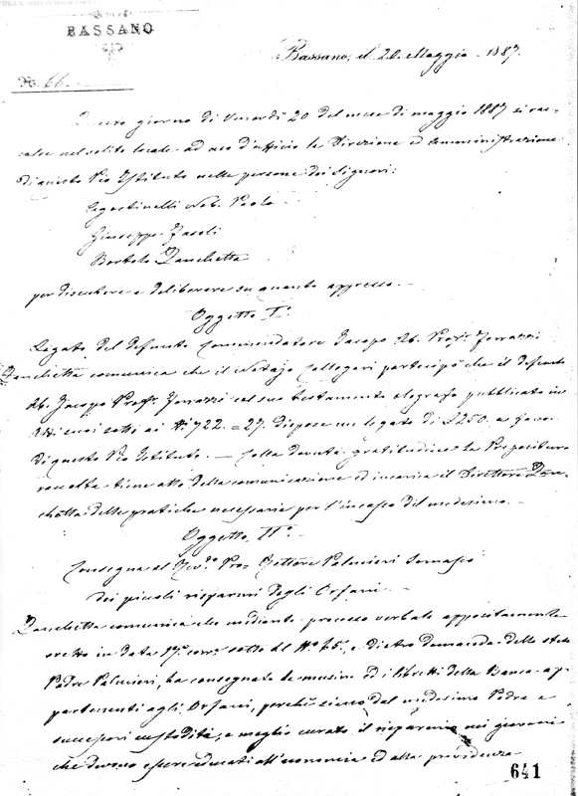

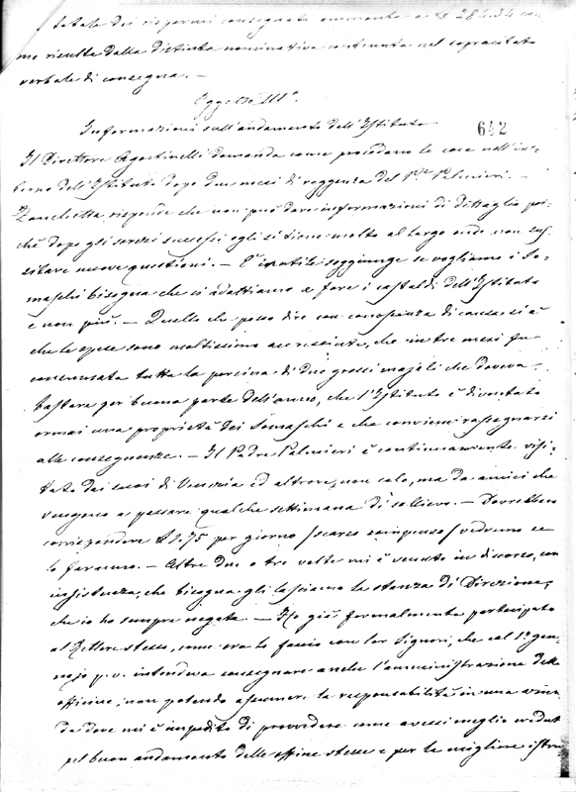

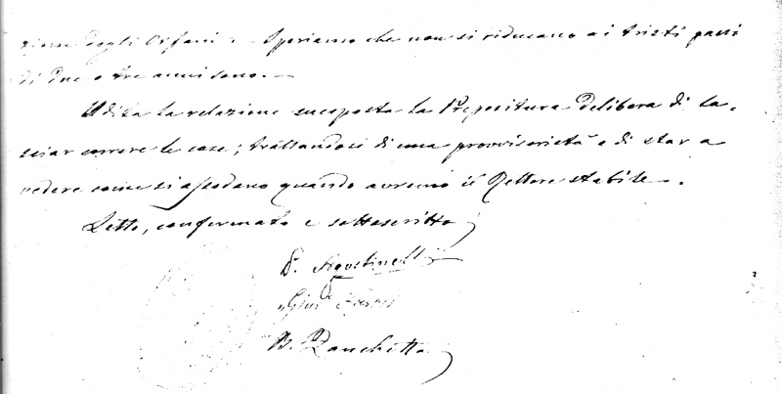

146

Bassano – Orfanotrofio Cremona

Bass. 103 G

Processo verbale circa le chiavi della stanza di direzione procuratasi dal P. Rettore Palmieri, 31.5.1887

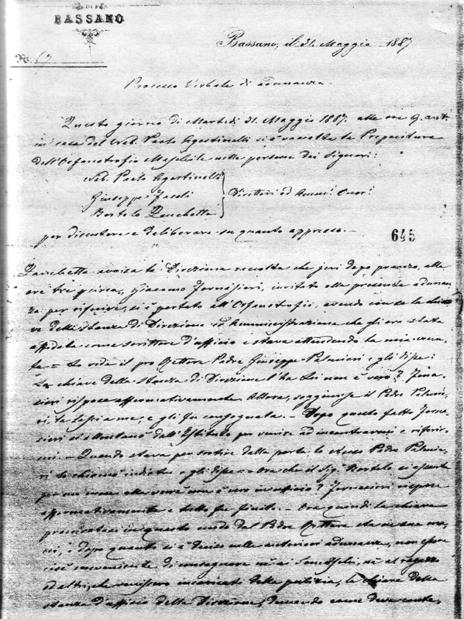

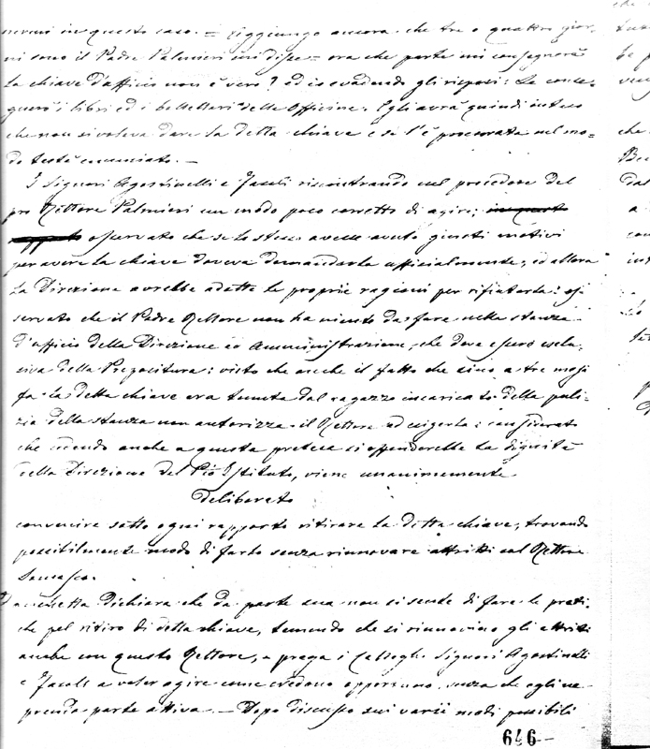

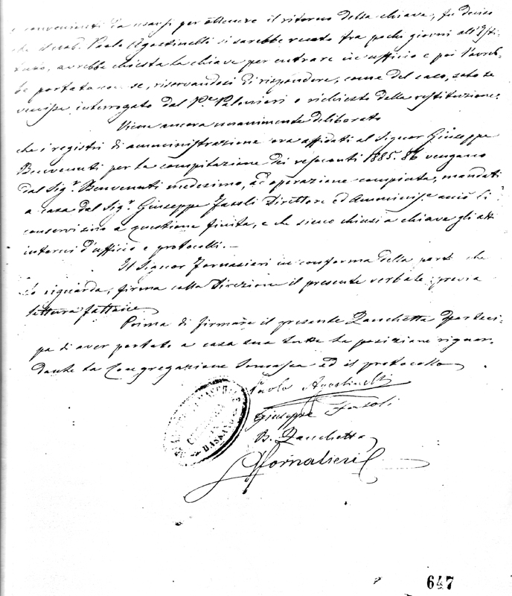

147

Bassano – Orfanotrofio Cremona

Bass. 103 G 1

Lettera di P. Ravasi a Zanchetta relativa al cuoco e al nuovo Rettore P. Sironi, 11.8.1887

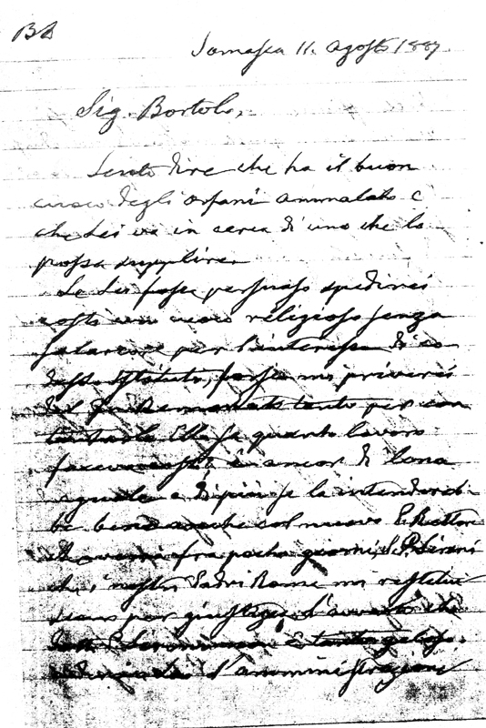

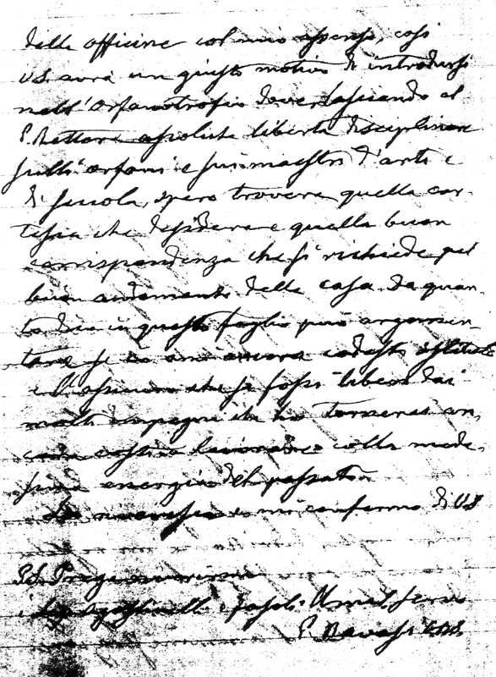

148

Bassano – Orfanotrofio Cremona

Bass. 103 G 2

Risposta di Zanchetta a P. Ravasi, 12.8.1887

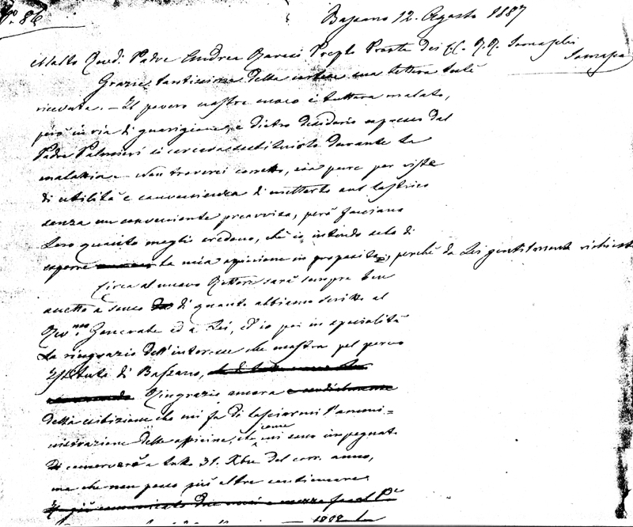

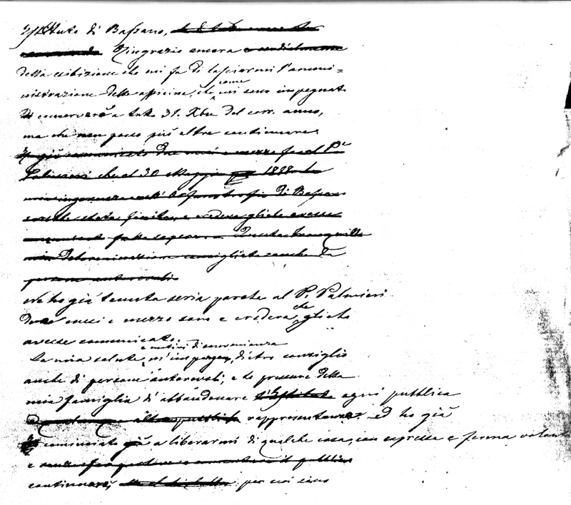

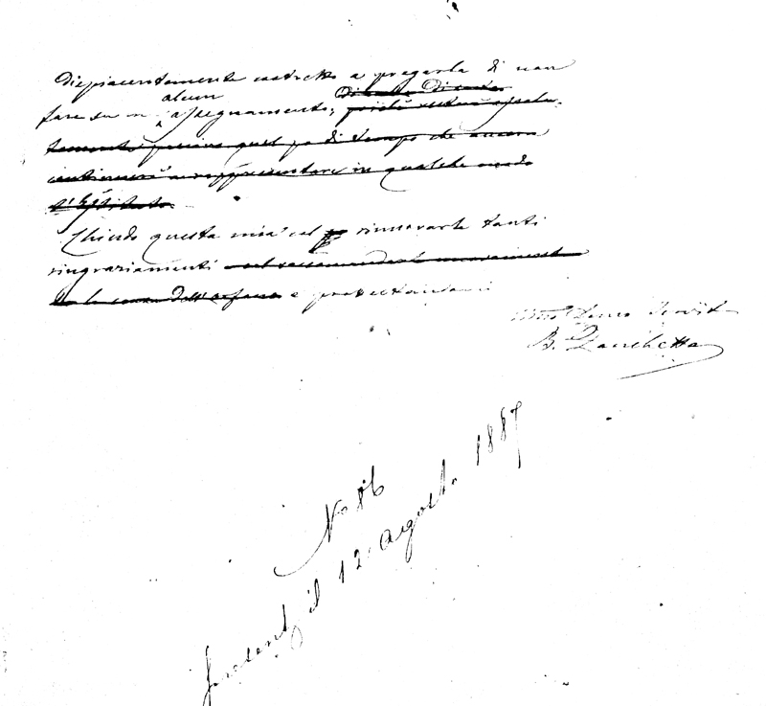

149

Bassano – Orfanotrofio Cremona

Bass. 103 G 3

Processo verbale d’ufficio: P. Ravasi e Zanchetta, 2.9.1887

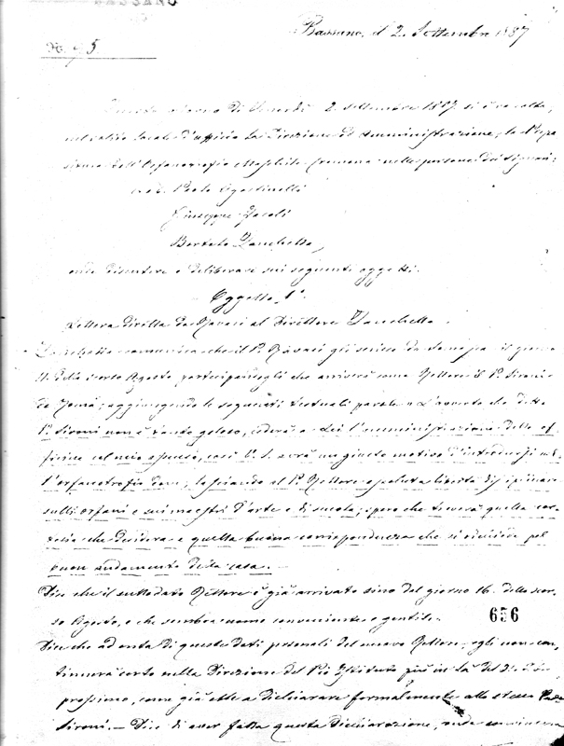

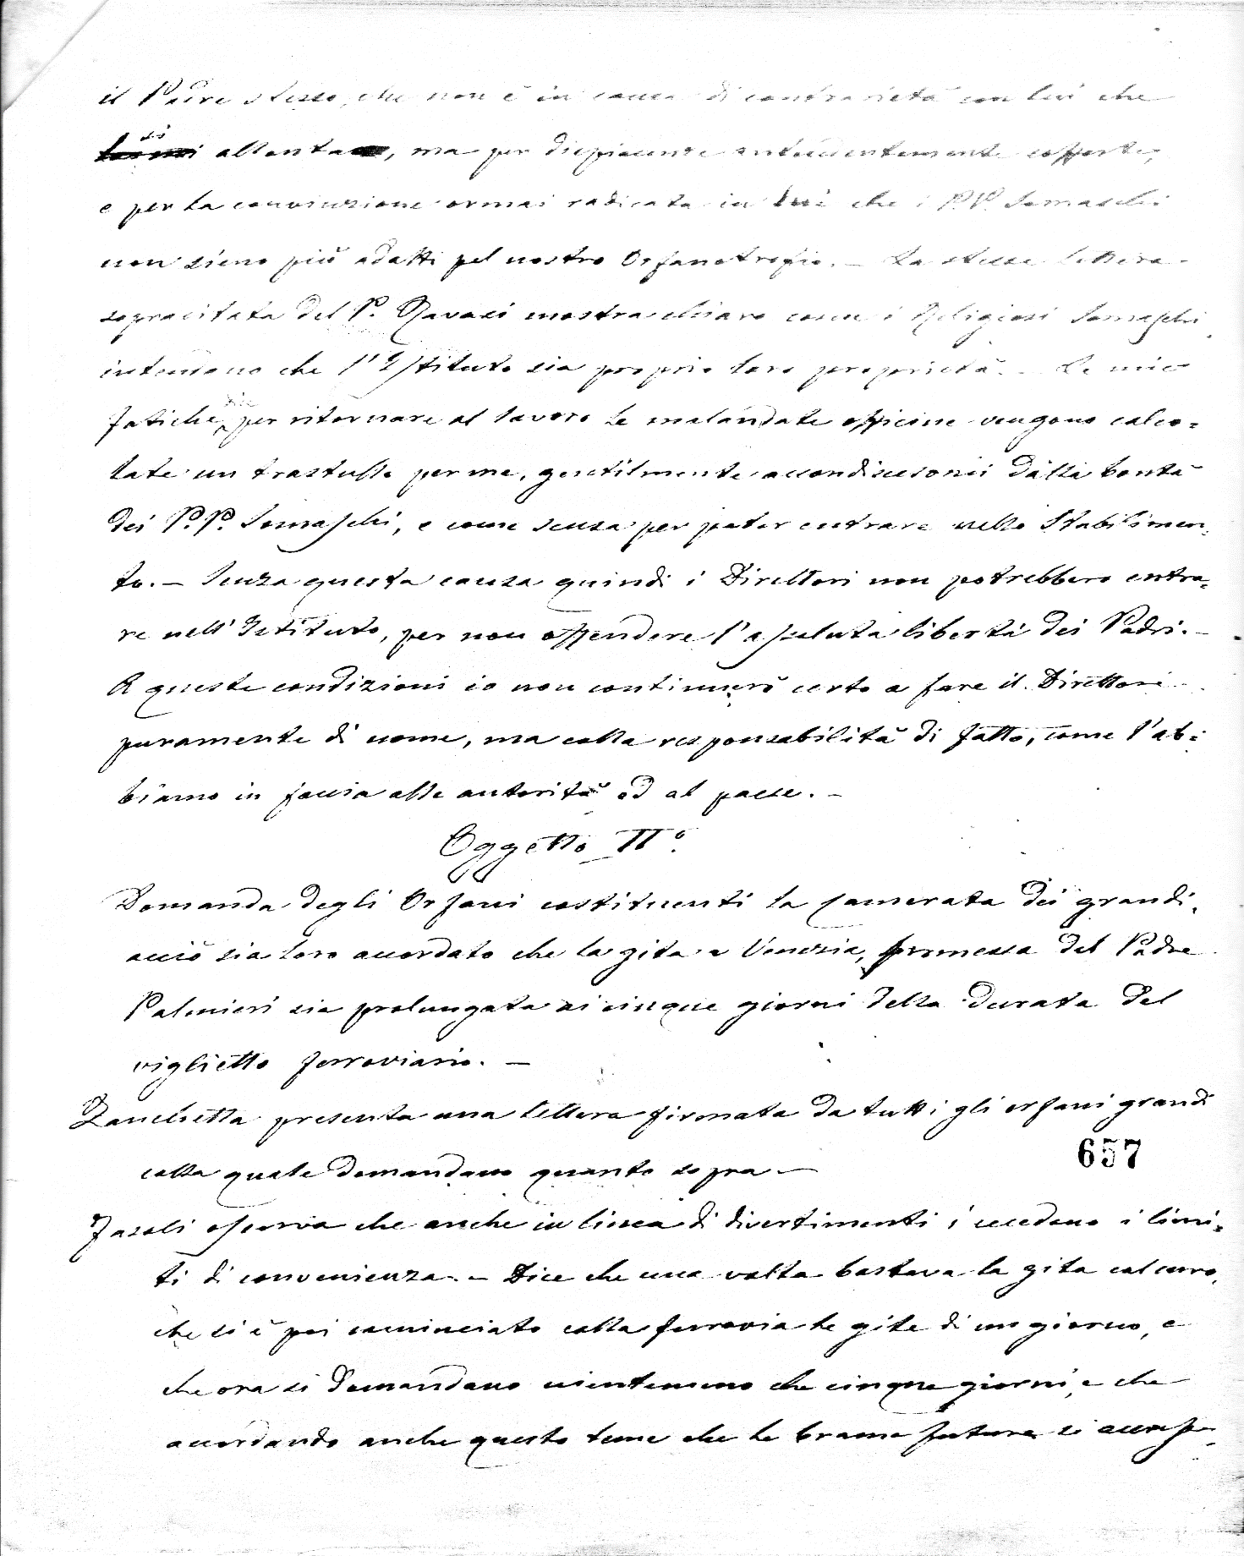

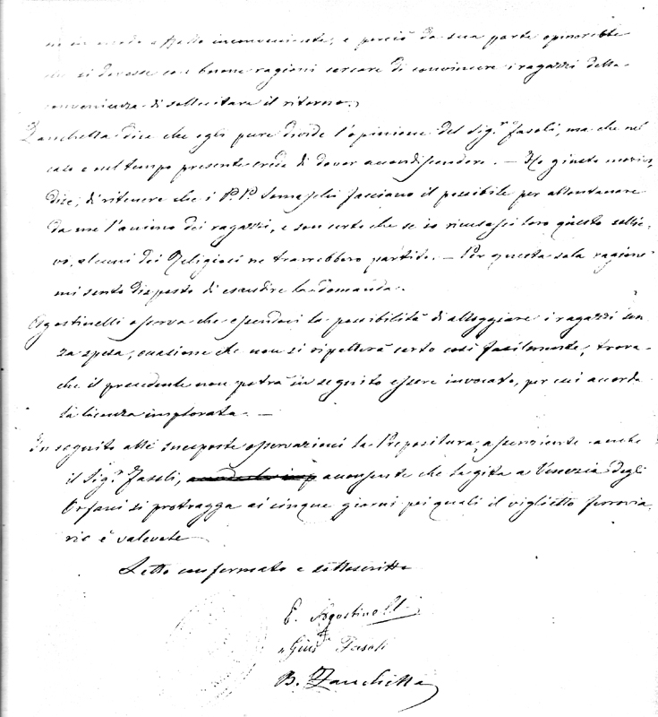

150

Bassano – Orfanotrofio Cremona

Bass. 103 G 4

Lettera del P. Generale Biaggi a Zanchetta, 16.1.1888

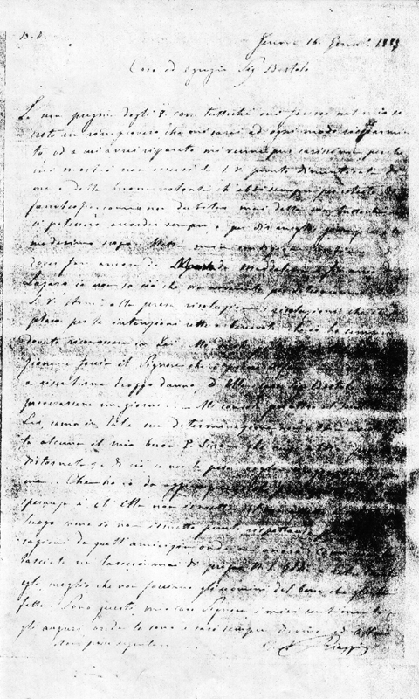

151

Bassano – Orfanotrofio Cremona

Bass. 103 H

Lettera di P. Sironi al nob. Agostinelli, 10.6.1888

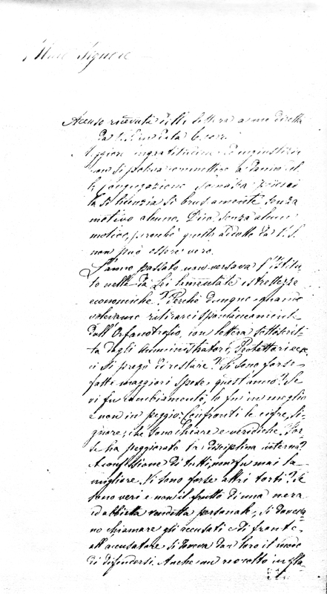

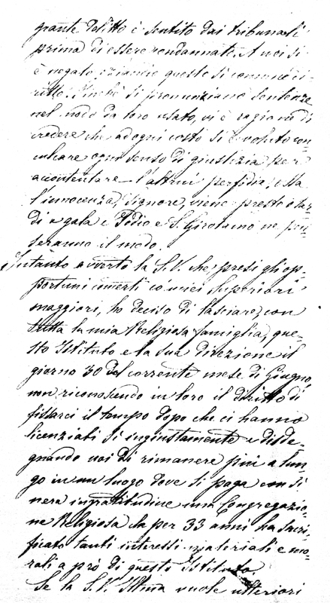

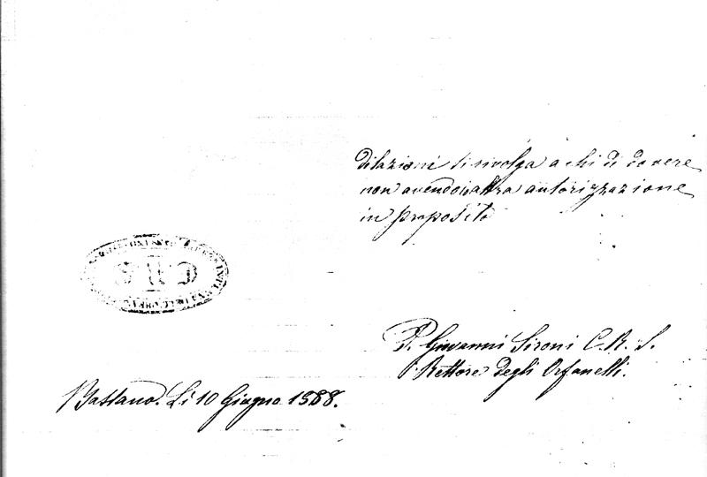

152

Bassano – Orfanotrofio Cremona

Bass. 104

Lettera del Sindaco alla direzione: reggenza interna, 11.6.1888

